S
TC/51/34
ORIGINAL: Inglés
FECHA: 6 de febrero de 2015
UNIÓN INTERNACIONAL PARA LA PROTECCIÓN DE LAS OBTENCIONES VEGETALES
Ginebra
Comité TÉCNICO
Quincuagésima primera sesión
Ginebra, 23 a 25 de marzo de 2015
REVISIÓN PARCIAL DE LAS DIRECTRICES DE EXAMEN DE La ACEDERA ComÚN (Documento TG/268/1)
Documento preparado por la Oficina de la Unión
Descargo de responsabilidad: el presente documento no constituye
un documento de política u orientación de la UPOV
El presente documento tiene por finalidad de proponer una revisión parcial de la ilustración Ad. 15 a 18 de las directrices de examen de la acedera común (documento TG/268/1):

Nueva ilustración propuesta:

Ad. 15: Hoja del tallo: longitud del limbo (b)
Ad. 16: Hoja del tallo: anchura del limbo (a)
Ad. 17: Hoja del tallo: relación longitud/ anchura
Ad. 18: Hoja del tallo: longitud del pecíolo (c)

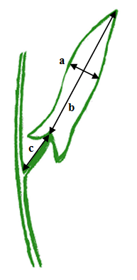

Los caracteres deberán ser observados en una hoja completamente desarrollada en la parte central del tallo principal.

[Fin del documento]

